7 de Enero de 2015

Dra. Silvia Césari

Editor/Director

Revista del Museo Argentino de Ciencias Naturales "Bernardino Rivadavia"

De nuestra mayor consideración:

Nos dirigimos a Ud. a fin de remitirle el manuscrito "Primer registro de Cryptocaryoxylon Leisman, una Lauraceae de la Formación El Palmar (Pleistoceno tardío), Entre Ríos, Argentina" para que sea considerado para su publicación en Revista del Museo Argentino de Ciencias Naturales.
Asimismo deseamos aclarar que las figuras en color son enviadas para la versión online y las de escala de grises para la versión impresa.

Saludamos a Ud. muy atentamente.

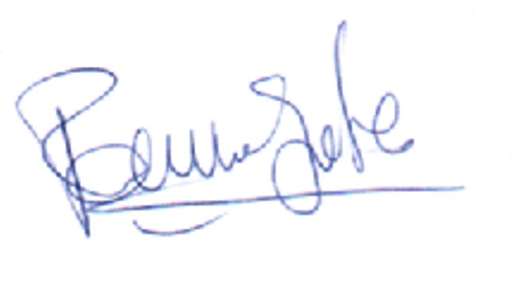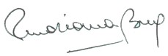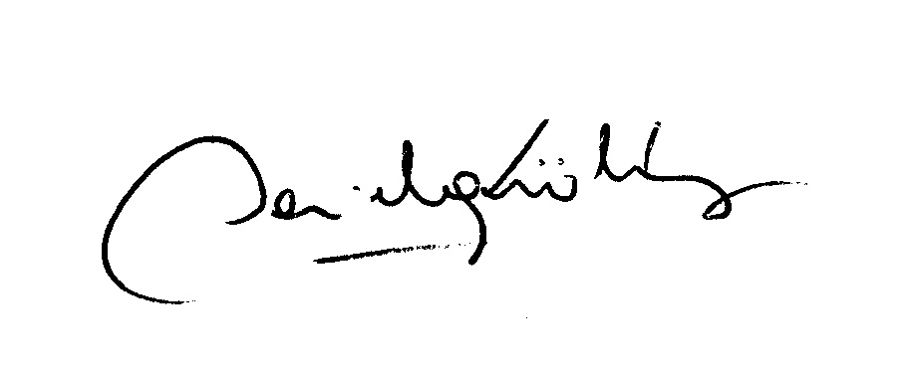

R. Soledad Ramos Mariana Brea Daniela M. Kröhling

Revisores sugeridos:

EMILIO ESTRADA-RUIZ
Instituto de Geología, Universidad Nacional Autónoma de México, Ciudad Universitaria, Circuito de la Investigación Científica, Del. Coyoacán, 04510 México D.F., México.
emilkpaleobot@yahoo.com.mx o emilioer@geologia.unam.mx

ROBSON TADEU BOLZON
Departamento de Geologia, SCT, UFPR, Cx. P. 19001, 81531-970, Curitiba, PR, Brasil. bolzonrt@ufpr.br

ROBERTO PUJANA
Museo Argentino de Ciencias Naturales. Ángel Gallardo 470. C1405DJR Buenos Aires, Argentina
rpujana@macn.gov.ar

MONIQUE DUPÉRON-LAUDOUENEIX
Laboratoire de paléobotanique et paléoécologie, université Pierre et Marie Curie, UMR 5143,
12, rue Cuvier, 75005, Paris, France.
mduperon@snv.jussieu.fr

